sans regularisation

Tps apprentissage : 3m30

Regularisation l2

Tps apprentissage : 5m

Dropout

Tps apprentissage : 4m34

Dropout + L2

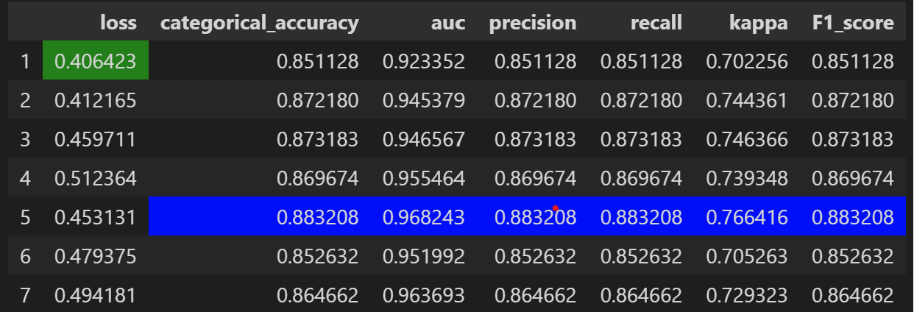

Tps apprentissage : 5m33

BatchNormalisation

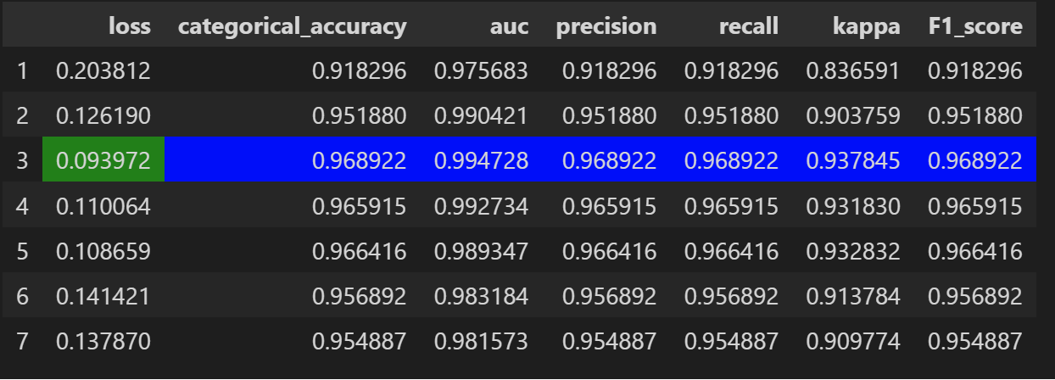

Tps apprentissage :8m

BatchNormalisation + Dropout

Tps apprentissage : 9m25

BatchNormailsation + Dropout + L2

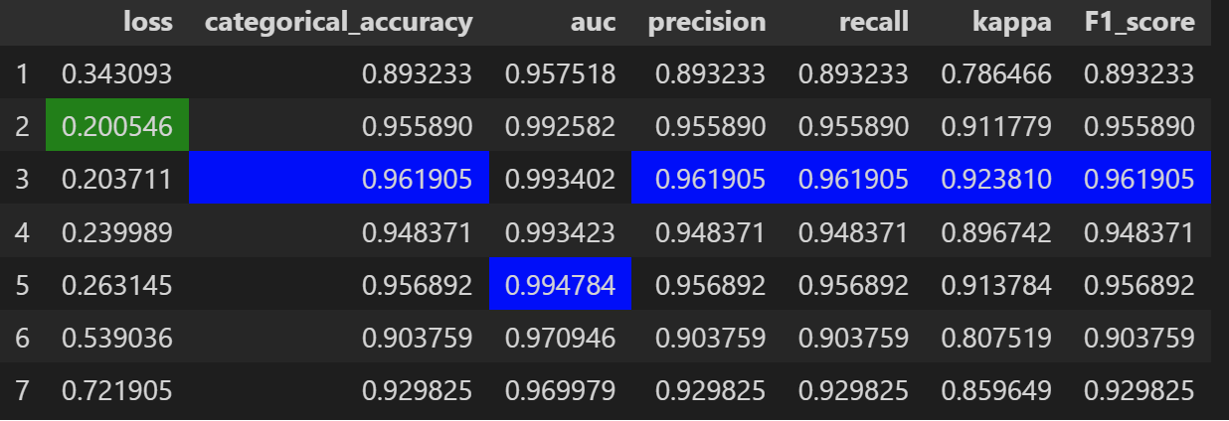

Tps apprentissage : 16m



Comparaison entre un réseau de neurone et une régression logistique avec une cible avec tous les défauts :

* régression logistique

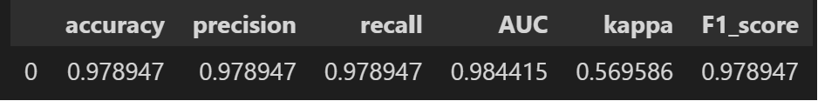

* ANN

